ASVenezia, Collegio, Notatorio, reg. segnatura antica 14 ( 1424-1439), pag. 234

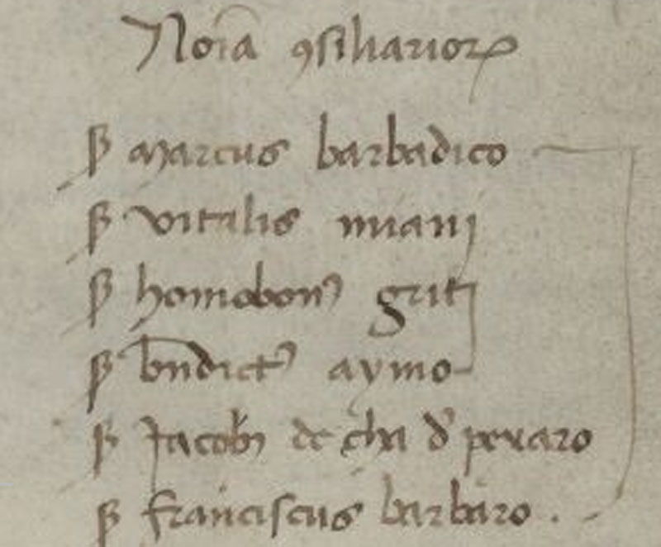

18.1.1432
1432 die XVIII Januarii
( Il documento non interessa ).

